这次，乱港分子终于“成功了”

原创 有里儿有面 [有理儿有面](javascript:void(0);)

**有理儿有面**

微信号 youli-youmian

功能介绍 你说是不是

2020-07-21[原文](https://mp.weixin.qq.com/s?__biz=Mzg3MjEyMTYyNg==&mid=2247507969&idx=1&sn=ef67907903946822c9aaec877c55a905&chksm=cef6f474f9817d624a3e4574def9e042c1f0e6239592b953dfd6568212c1596ec1a0ea1b8aaa&scene=27#wechat_redirect&cpage=68) 发表于

收录于合集





**全文共2341字，图片20张，预计阅读时间为6分钟。**

**文章首发于“有理儿有面”（youli-youmian），欢迎大家在朋友圈和微信群转发。**

**公众号及其他平台转载请在后台留言。**



▼

7月20日，香港新增新冠肺炎病例73例，累计病例1958例，自7月份以来，新增新冠病例675例！香港特区政府官员称，若情况持续发展，医疗系统将很快崩溃。

面对连日暴增的病例数字，林郑特首要求警务处动用“超级电脑”协助追踪病毒传播途径，据最新结果显示，近日数百名宗确诊案例中，近三成曾在7月1日到过铜锣湾、湾仔一带，或接触过当天到过现场的人士。

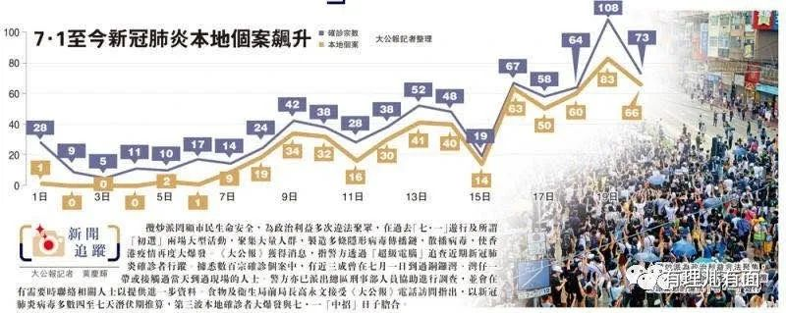

大数据告诉人们，正是乱港分子蛊惑港人非法聚集、初选，促成了香港第三波疫情的爆发。

此前林郑特首宣布香港收紧防疫措施，包括部分公务员自20日起在家工作，政府只提供紧急及必须服务（为期一周）；强制戴口罩规例扩大至所有室内公共场所等等。

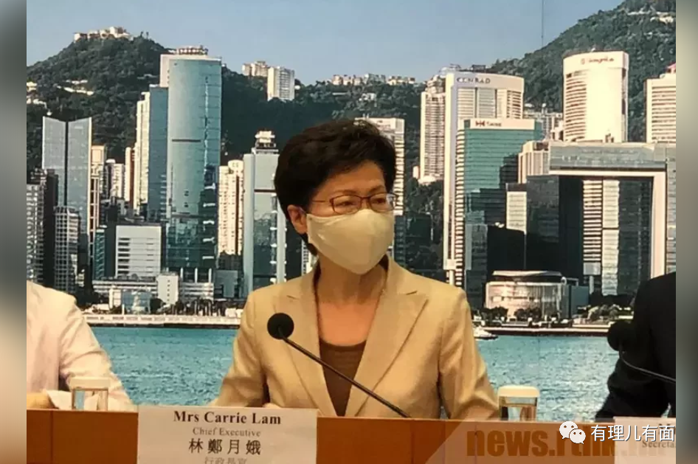

但即便是在疫情如此严峻的形势下，乱港分子还不消停。7月19日傍晚，4名元朗区议员在元朗附近非法集结，进入元朗行点商城，期间有人高喊乱港口号，后发起公众游行，引来大批群众聚集，在拒绝听从现场警方指示的情况下，4名区议员被警方当场拘捕。

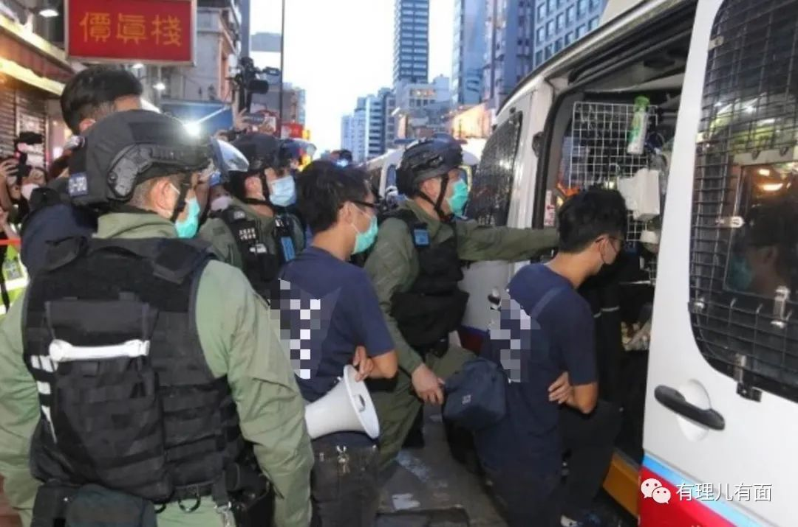

这半年来，通过乱港分子们的“不懈努力”，香港疫情确实是正在往他们想要的样子发展。用戴耀廷的话说，也许这就是“香港的宿命”吧。

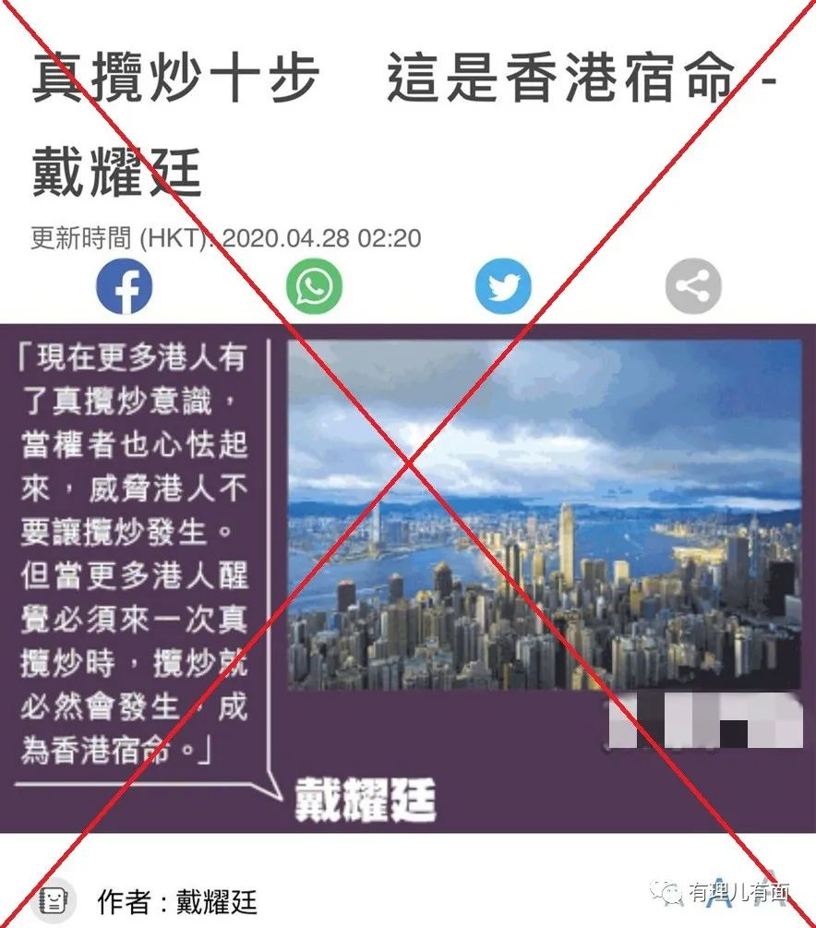

在祸乱香港的道路上，乱港分子从来不会迟到，更不会缺席。让我们把时间往前拨，看看他们是如何在街头和议会上阻挠防疫的。

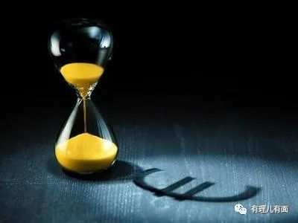

7月中上旬，香港突然爆发第三波疫情。

**7月11、12日**，戴耀廷组织非法“初选”，不顾防疫限聚令，召集港人上街“投票”。经戴耀廷等人测算，全港247个投票站点2天内“吸引”了61万人参加现场投票。按照此数据计算，平均每个站点每天要聚集1200余人，想想那场景..

7月11日，香港新增确诊28例，一周后，日新增病例翻了近4倍。

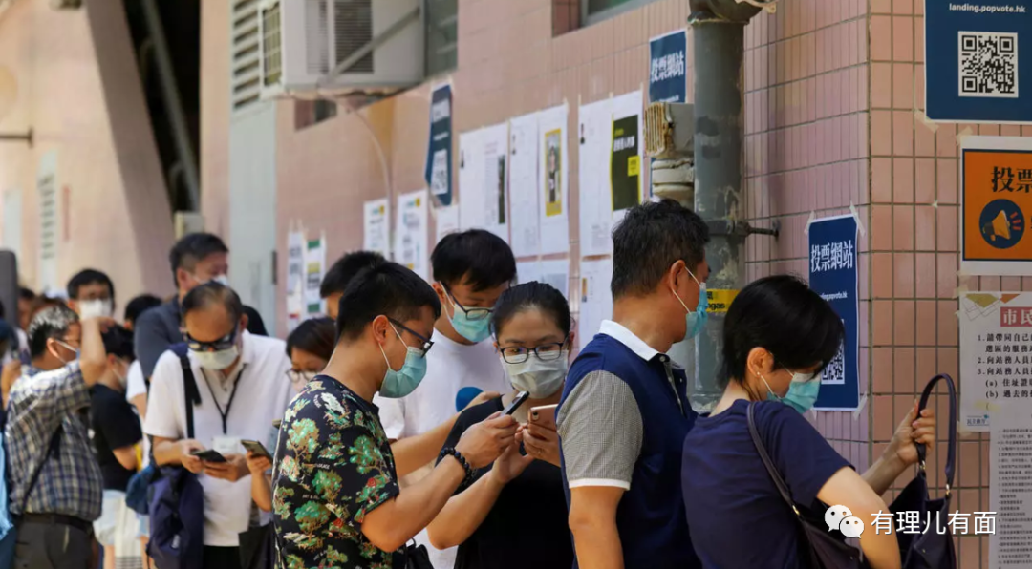

**7月1日**，香港回归23周年之际，香港国安法刚刚落地。在警方发出禁止集会通知书，特区政府已经发布信息称聚集可能引发市民染疫风险的情况下，乱港分子蛊惑大批曱甴上街非法聚集。据媒体不完全统计，当天共有3、4000人上街“抗争”，时间遍布全天，期间发生多次超过限聚令人数的群体聚集，共有10人涉嫌违反香港国安法被警方拘捕。

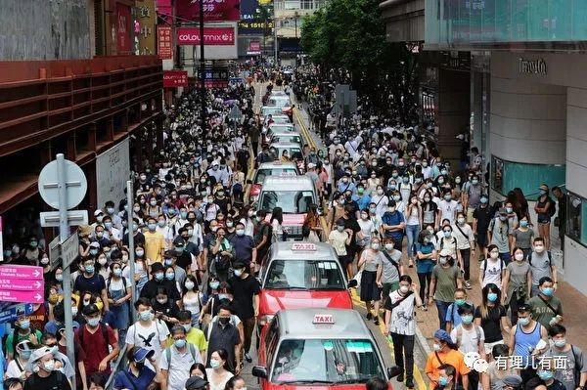

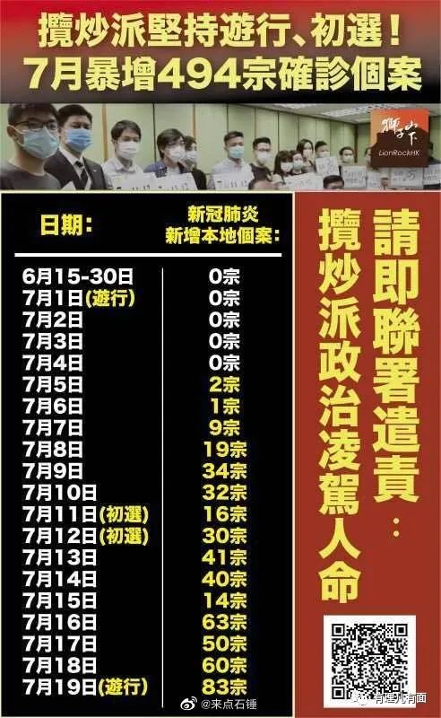

**6月22日**晚，约百名曱甴在荔枝角收押所门口非法聚集，以声援刘家栋为名大喊反修例示威口号，经警方2个小时的劝阻才逐渐散去。

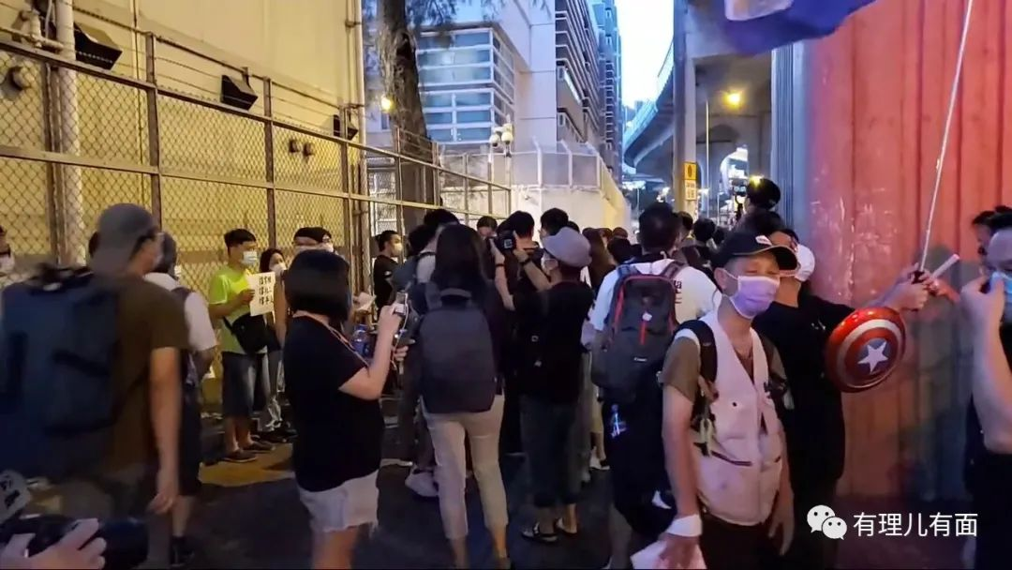

**6月9日**晚，乱港分子发起所谓“抗争一周年港岛区大游行”，大约近千人在港岛区非法聚集，时间持续3小时左右，期间多次堵路、聚集，警方逮捕53人。

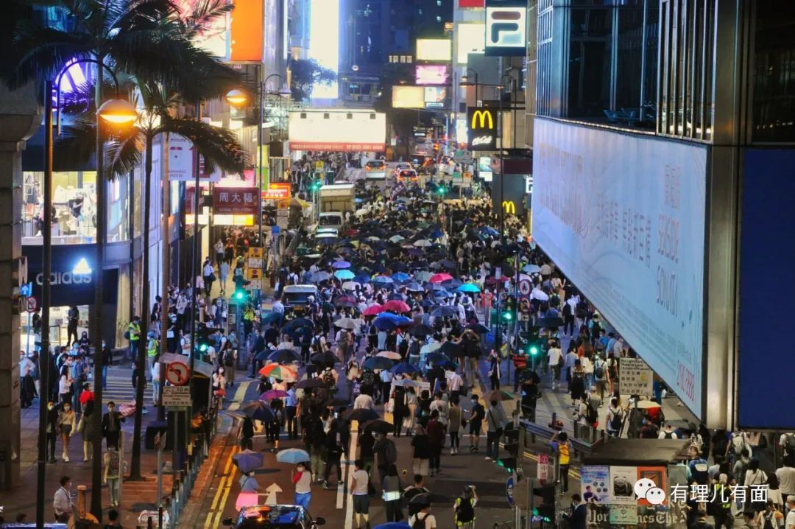

**5月27日**，乱港分子在网上号召“反国歌法、反国安法”游行，近千名曱甴在铜锣湾非法聚集，后事件演变为暴力活动，多家商铺遭到“揽炒”、“装修”，持不同意见的路人遭到暴徒“私了”。

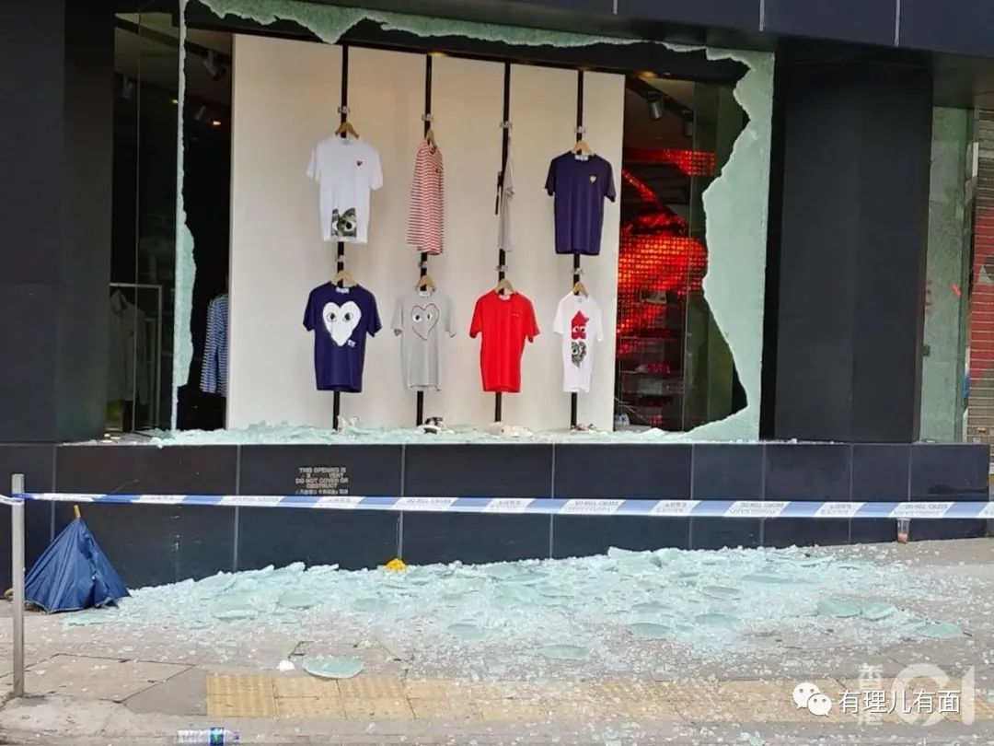

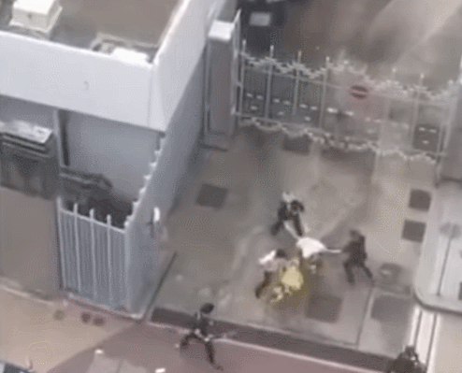

**5月1日**，工党副主席、职工盟秘书长李卓人不顾限聚令，将非法聚集“化整为零”，在全港设立60个街站，名义上称“发放防疫物资”，实际蛊惑港人上街表达“诉求”并为立法会选票“拉人头”，后来遭到现场警方警告，李卓人等人黯然离场。

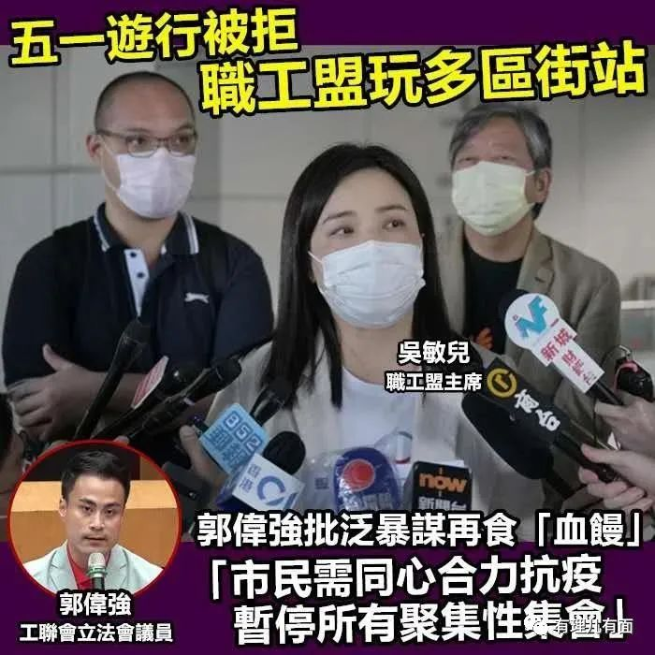

**4月18日**，立法会财务委员会审议政府第二轮防疫抗疫基金拨款，基金为1375亿元。此次防疫抗疫基金是民生之举，许多抗疫环节急需派钱撑过艰难时期。

在立法会上，反对派议员许智峯、朱凯迪百般阻挠，通过提出中止继续动议、增加20项临时动议、故意拖延发言时间等手段，甚至带领全体反对派议员投反对票，企图“揽炒”立法会，阻碍抗疫基金拨款。在经过18小时的“马拉松式”审议后，最终抗疫基金在41名建制派议员赞成、22名反对派议员反对、2人弃权的情况下得以艰难通过。

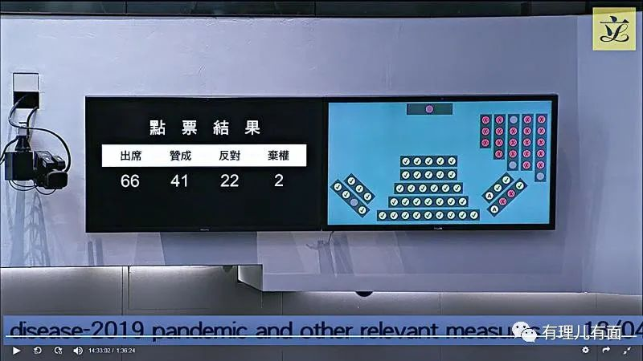

**3月21日**晚，数百名曱甴在元朗地区非法聚集，进行堵路、纵火等犯罪行为，警方当场拘捕约60人，包括反对派区议员黄伟贤。在非法聚集中，黄伟贤及多名曱甴均未佩戴口罩。

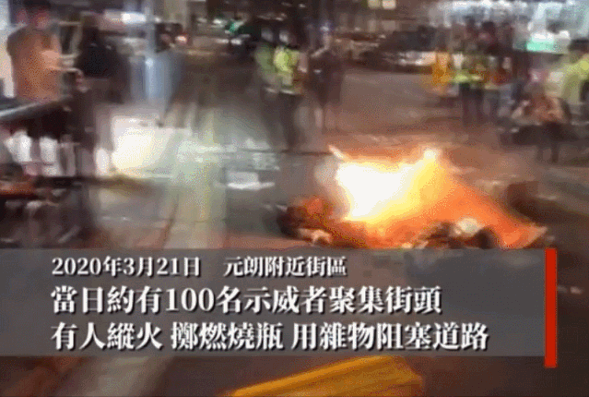

面对日益严峻的疫情形势，特区政府于2月6日公布在全港设立18个新冠肺炎指定诊所，用来接收轻症患者，此后如尹兆坚、郭文浩等多名反对派议员纷纷鼓动港人上街游行反对，阻挠特区政府防疫措施。

**2月16日**，立法会民主党议员尹兆坚连同区内数名区议员在早上发起游行，反对南葵涌诊所被指定作新冠肺炎诊所。此后南葵涌、九龙湾、荃湾等多个指定诊所还遭到暴恐分子投掷燃烧瓶。

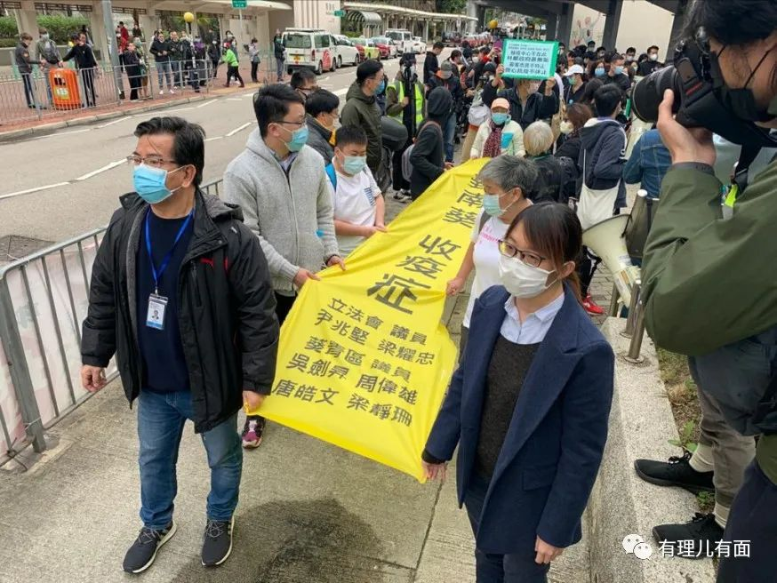

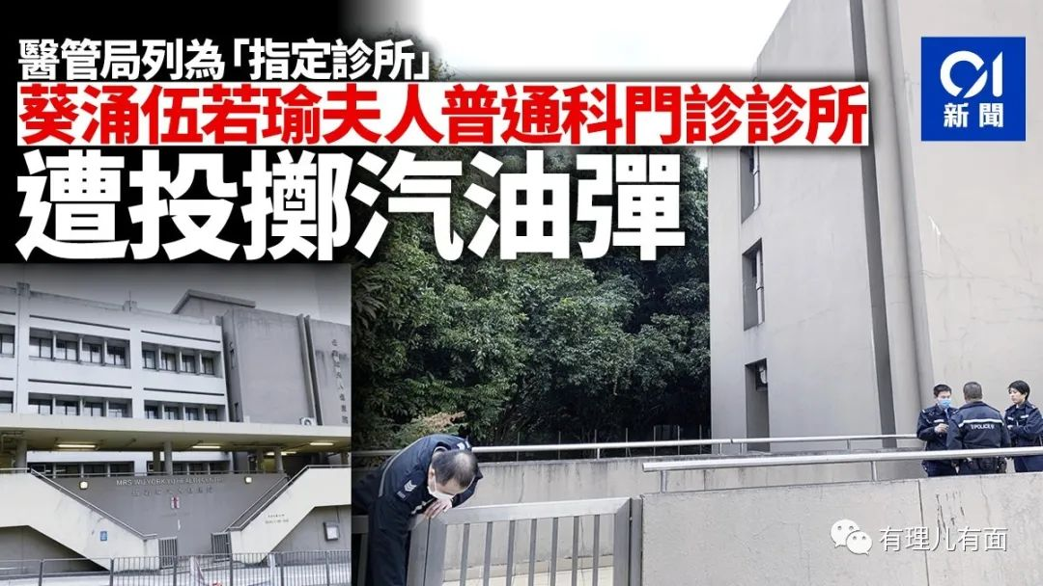

**1月26日**晚，暴徒将未启用的晖明邨公屋用汽油弹烧毁，而本来这里的公屋，是特区政府准备用作隔离新冠肺炎密切接触者，或让医护人员居住的。

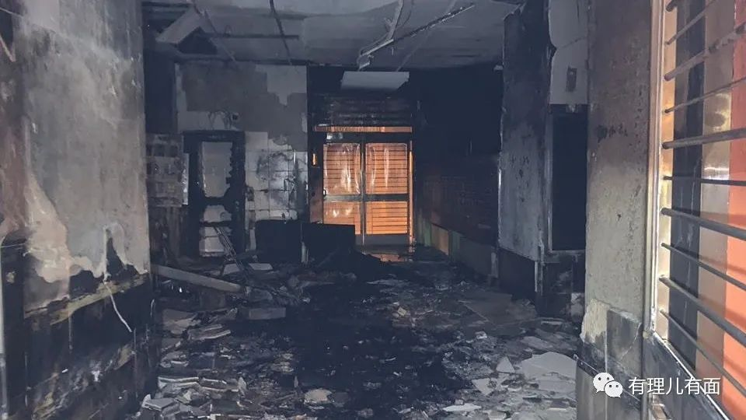

**1月中下旬**，乱港分子以防疫为理由，蛊惑医护人员罢工，导致香港多家医院的医护人员临阵脱逃，给香港防疫工作带来严重负面影响，更有暴恐分子接连在诊所放置爆炸装置，威逼医护人员罢工。

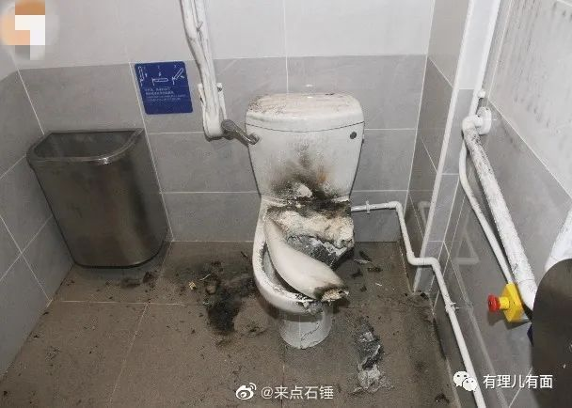

同时乱港分子还催促特区政府“全面封关”，但可笑的是，所谓的“全面封关”只针对内地人，对美英等西方国家仍大开绿灯，被香港各界指责名为“全面”，实为“反中”。

以上事例只是乱港分子“违法达疫”的一部分，可以看出，他们一开始就将防疫工作政治化，可谓“每月必闹，时时添堵”，四处妨碍特区政府开展防疫工作。

从“揽炒”立法会，阻挠抗疫基金过审，到组织游行反对特区政府指定新冠肺炎收治诊所，从蛊惑、威胁医护人员罢工，到烧毁公屋，发起街头非法聚集，无论乱港分子打着怎样的旗号，喊着怎样的口号，事实胜于雄辩，他们的所作所为，始终都是和防疫工作反着来的。

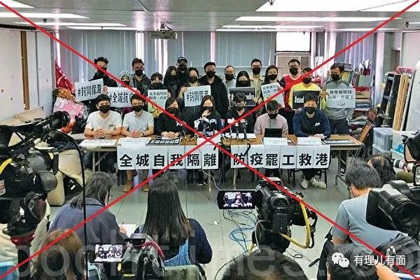

跪求美国制裁香港，却从未提过让美国医疗援助；毫不关心港人利益，动不动就搞“全面揽炒”；叫嚣“抗争”到底、永不割席，出了事却拼命往外逃，这就是乱港分子的真面目。

现在疫情愈发严重，希望港人都能擦亮眼睛，看清谁在救香港，谁在害香港，在即将到来的立法会选举上，用选票将乱港分子踢出局！

真正的港人，不会“揽炒”自己的家园，香港，真的禁不起他们祸害了！

**图片源自网络**





**关注公众号：**

**有理儿有面**

**理   性｜   揭   秘｜   探   讨**







有里儿有面

**微信扫一扫赞赏作者** **赞赏**

已喜欢，对作者说句悄悄话

取消

**发送给作者**

**发送**

最多40字，当前共字

 人赞赏

上一页 1/3 下一页

长按二维码向我转账

受苹果公司新规定影响，微信 iOS 版的赞赏功能被关闭，可通过二维码转账支持公众号。

### 精选留言

用户设置不下载评论